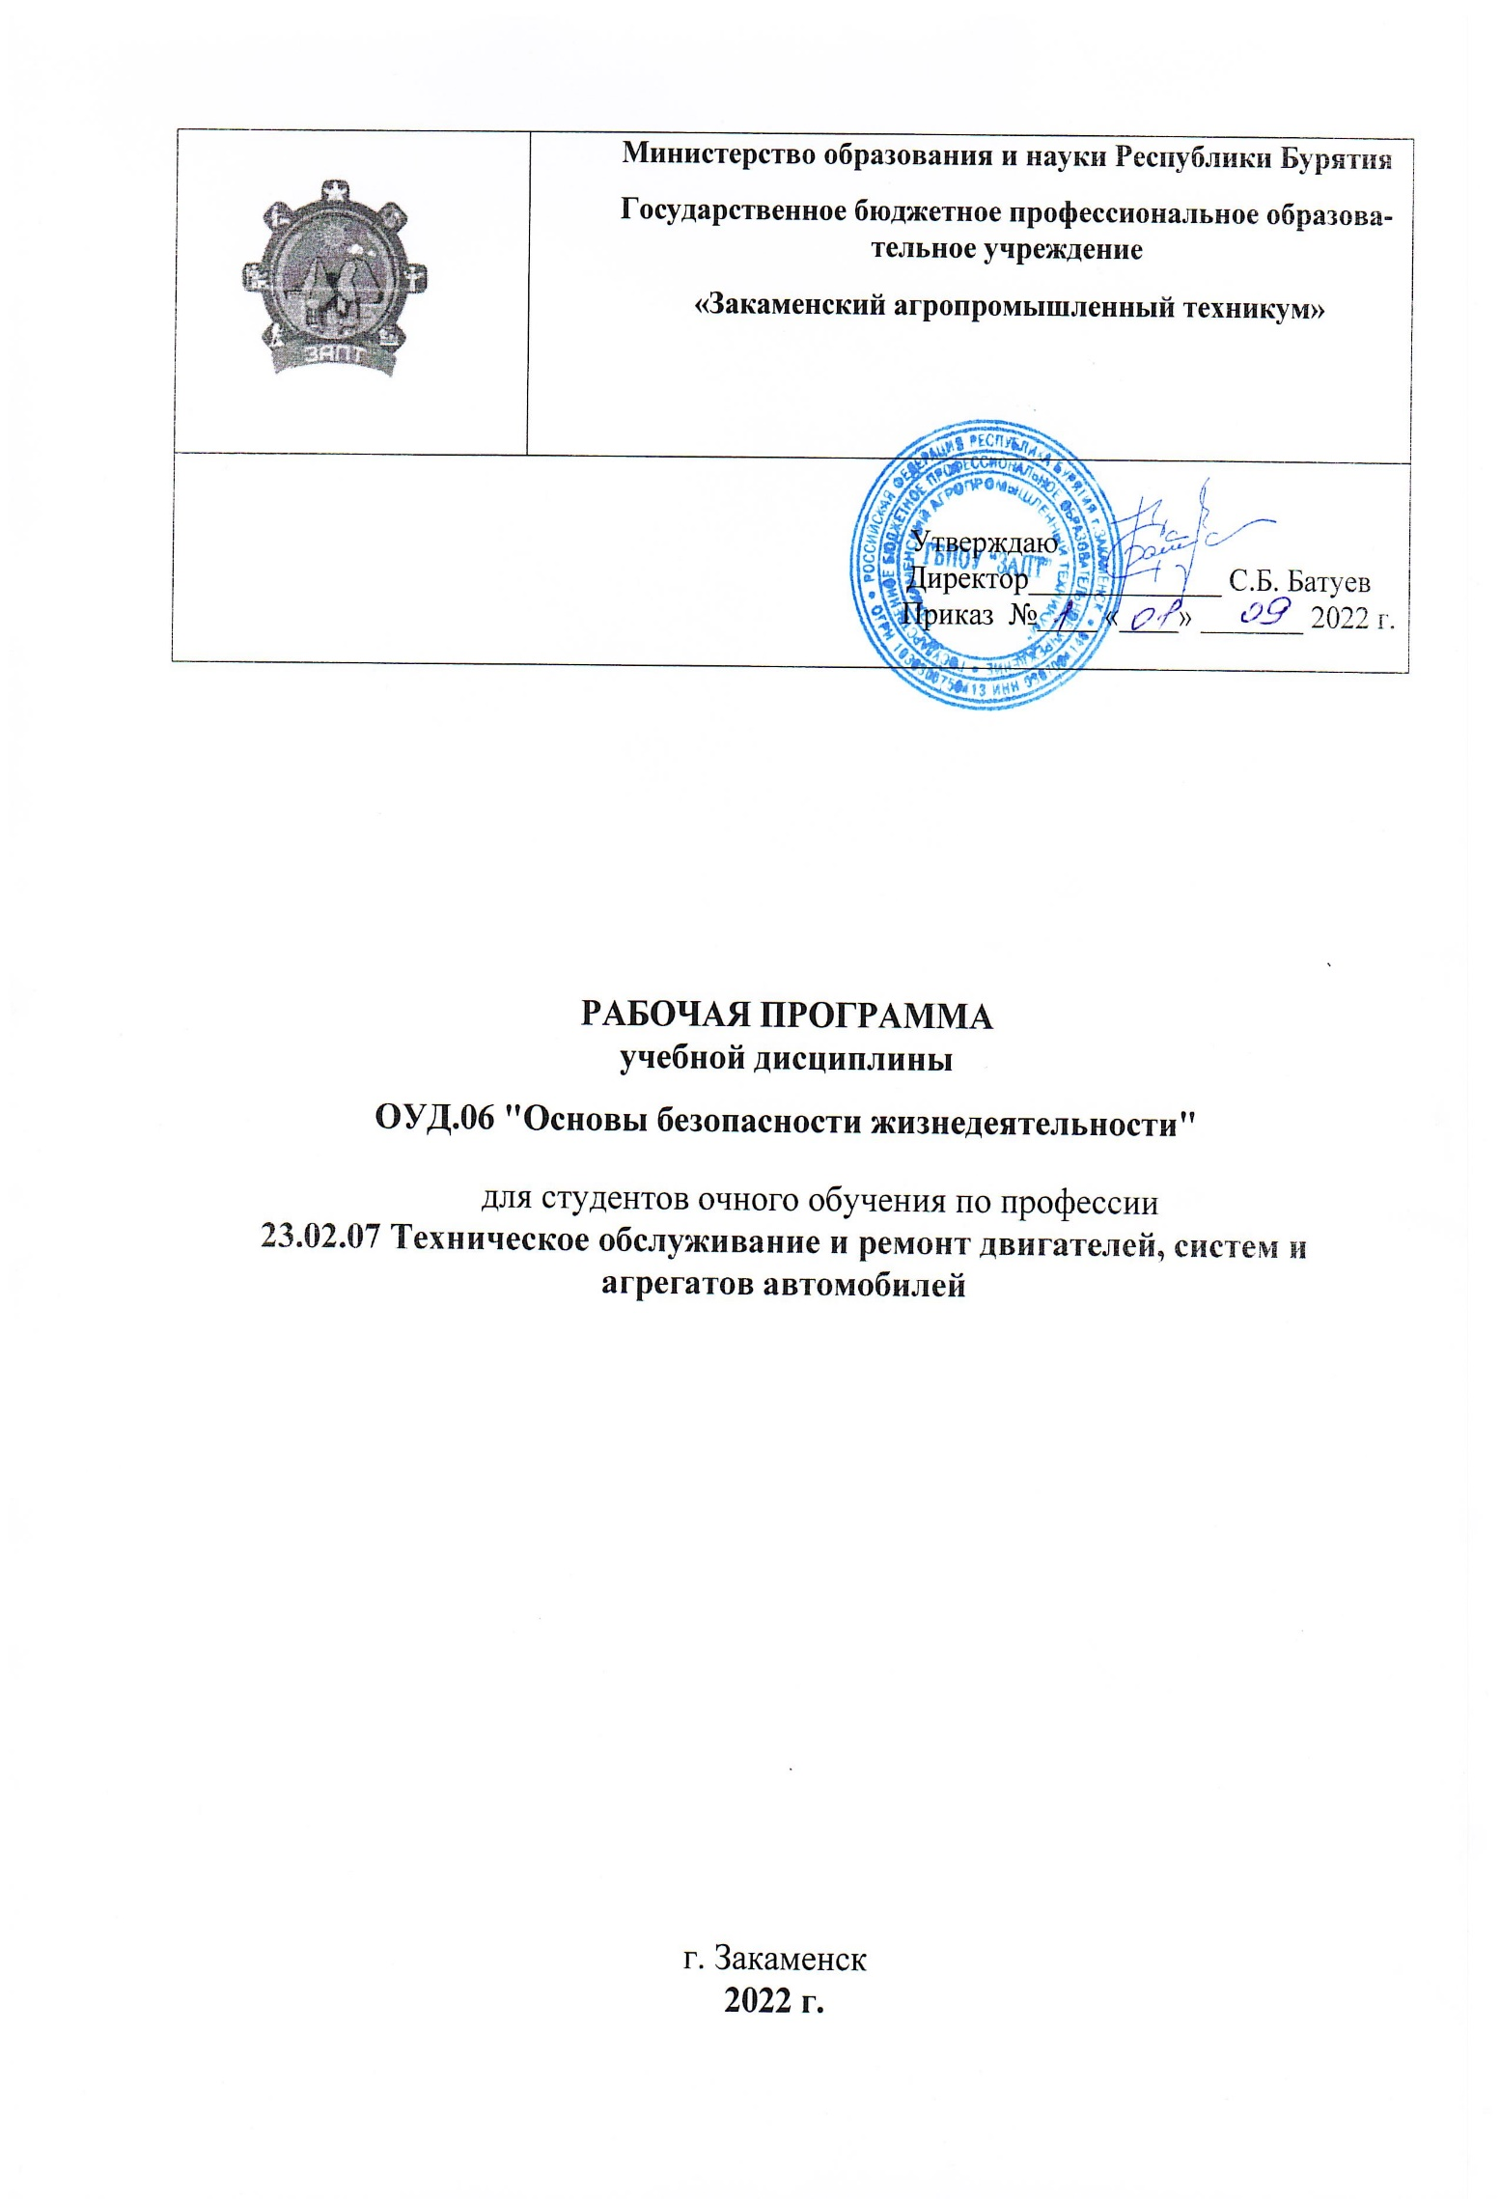
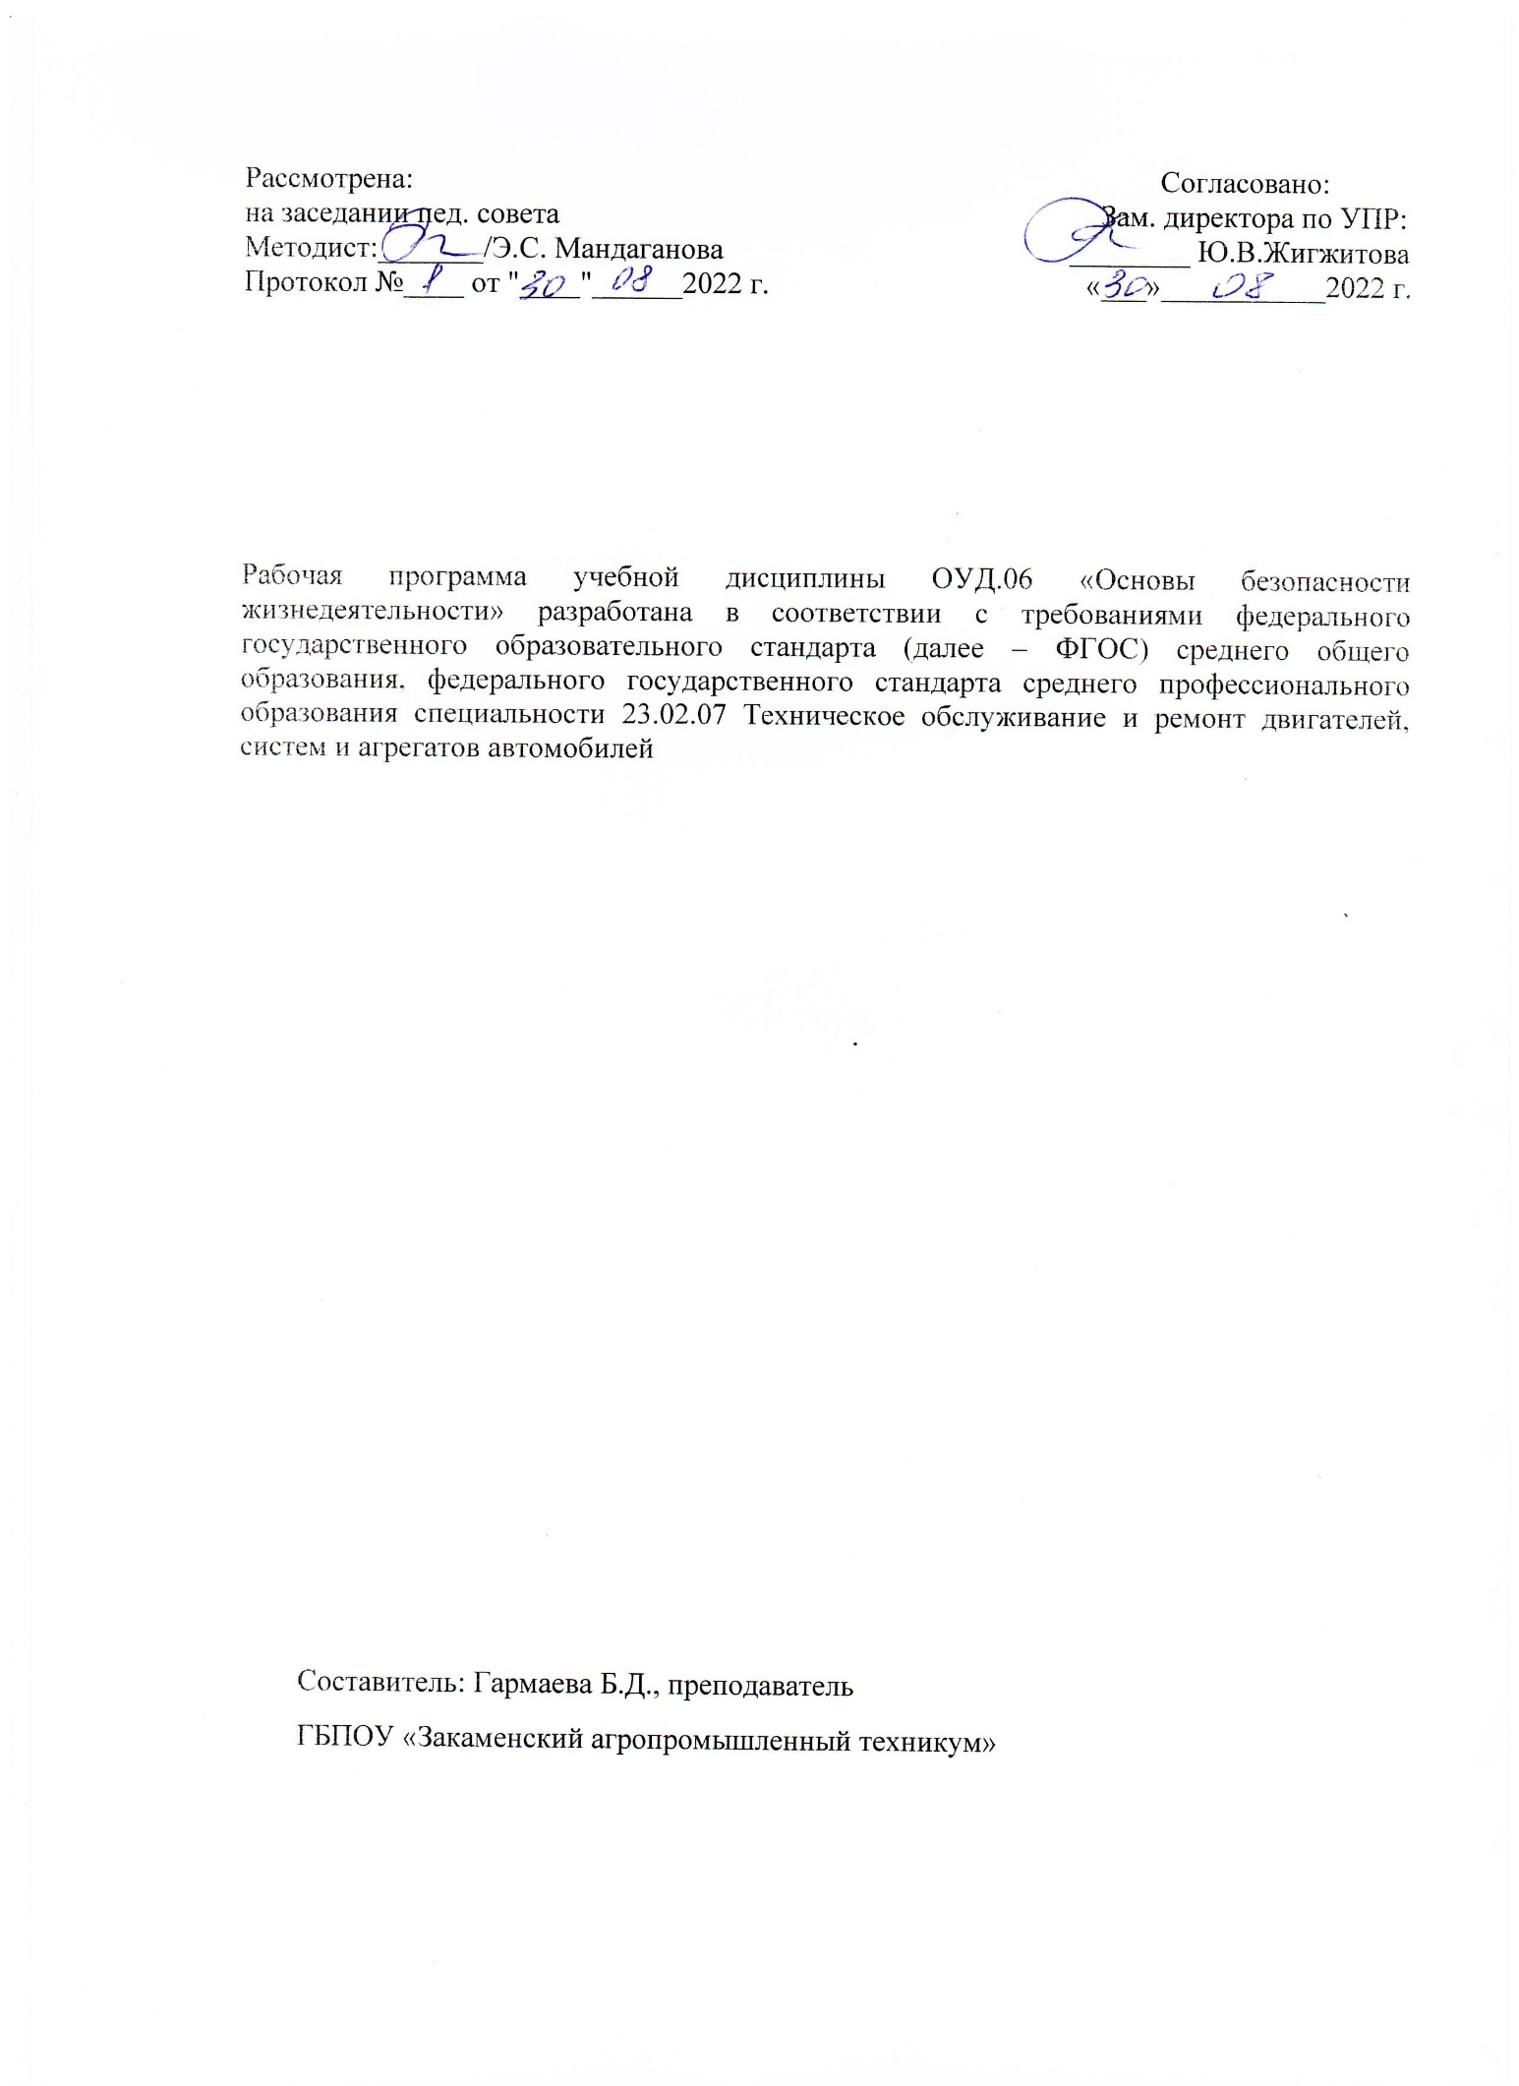

Содержание

1 | Паспорт программы учебной дисциплины | 3
2 | Содержание учебной дисциплины и тематическое планирование | 7
3 | Условия реализации учебной дисциплины | 14
4 | Контроль и оценка результатов освоения учебной дисциплины | 15
 | Приложение А- Технологии формирования ОК | 18
 | Приложение Б- Планирование учебных занятий с использованием активных и интерактивных форм и методов обучения | 20

1 Паспорт программы учебной дисциплины
ОУД.06 Основы безопасности жизнедеятельности

1.1 Область применения рабочей программы учебной дисциплины
Программа учебной дисциплины (далее программа ОУД) является частью общеобразовательного цикла образовательной программы СПО – программы подготовки специалистов среднего звена (далее – ППССЗ) по специальности среднего профессионального образования: 23.02.07 Техническое обслуживание и ремонт двигателей, систем и агрегатов автомобилей.

1.2 Место учебной дисциплины в структуре программы подготовки специалистов среднего звена
Учебная дисциплина ОУД.06 Основы безопасности жизнедеятельности является дисциплиной общеобразовательного учебного цикла в соответствии с программой подготовки специалистов среднего звена по всем специальностям СПО.
Учебная дисциплина относится к предметной области ФГОС среднего общего образования Основы безопасности жизнедеятельности и физической культуры.
Уровень освоения учебной дисциплины в соответствии с ФГОС среднего общего образования базовый.
Реализация содержания учебной дисциплины предполагает соблюдение принципа строгой преемственности по отношению к содержанию курса «Основы безопасности жизнедеятельности» на ступени основного общего образования.
В то же время учебная дисциплина ОУД.06 Основы безопасности жизнедеятельности для профессиональных образовательных организаций обладает самостоятельностью и цельностью.
Рабочая программа учебной дисциплины ОУД.06 Основы безопасности жизнедеятельности имеет межпредметную связь с общеобразовательными учебными дисциплинами физическая культура, экология и профессиональной дисциплиной «Безопасность жизнедеятельности».
Изучение учебной дисциплины ОУД.06 Основы безопасности жизнедеятельности завершается промежуточной аттестацией в форме дифференциального зачета в рамках освоения ППССЗ на базе основного общего образования.

1.3 Планируемые результаты освоения учебной дисциплины
личностные результаты:
- развитие личностных, в том числе духовных и физических, качеств, обеспечивающих защищенность жизненно важных интересов личности от внешних и внутренних угроз;
- готовность к служению Отечеству, его защите;
- формирование потребности соблюдать нормы здорового образа жизни, осознанно выполнять правила безопасности жизнедеятельности;
- исключение из своей жизни вредных привычек (курения, пьянства и т.д.);
- воспитание ответственного отношения к сохранению окружающей природной среды, личному здоровью, как к индивидуальной и общественной ценности;
- освоение приемов действий в опасных и чрезвычайных ситуациях природного, техногенного и социального характера;
метапредметные результаты:
- овладение умениями формулировать личные понятия о безопасности; анализировать причины возникновения опасных и чрезвычайных ситуаций; обобщать и сравнивать последствия опасных и чрезвычайных ситуаций; выявлять причинно-следственные связи опасных ситуаций и их влияние на безопасность жизнедеятельности человека;
- овладение навыками самостоятельно определять цели и задачи по безопасному поведению в повседневной жизни и в различных опасных и чрезвычайных ситуациях, выбирать средства реализации поставленных целей, оценивать результаты своей деятельности в обеспечении личной безопасности;
- формирование умения воспринимать и перерабатывать информацию, генерировать идеи, моделировать индивидуальные подходы к обеспечению личной безопасности в повседневной жизни и в чрезвычайных ситуациях;
- приобретение опыта самостоятельного поиска, анализа и отбора информации в области безопасности жизнедеятельности с использованием различных источников и новых информационных технологий;
- развитие умения выражать свои мысли и способности слушать собеседника, понимать его точку зрения, признавать право другого человека на иное мнение;
- формирование умений взаимодействовать с окружающими, выполнять различные социальные роли во время и при ликвидации последствий чрезвычайных ситуаций;
- формирование умения предвидеть возникновение опасных ситуаций по характерным признакам их появления, а также на основе анализа специальной информации, получаемой из различных источников;
- развитие умения применять полученные теоретические знания на практике: принимать обоснованные решения и вырабатывать план действий в конкретной опасной ситуации с учетом реально складывающейся обстановки и индивидуальных возможностей;
- формирование умения анализировать явления и события природного, техногенного и социального характера, выявлять причины их возникновения и возможные последствия, проектировать модели личного безопасного поведения;
- развитие умения информировать о результатах своих наблюдений, участвовать в дискуссии, отстаивать свою точку зрения, находить компромиссное решение в различных ситуациях;
- освоение знания устройства и принципов действия бытовых приборов и других технических средств, используемых в повседневной жизни;
- приобретение опыта локализации возможных опасных ситуаций, связанных с нарушением работы технических средств и правил их эксплуатации;
- формирование установки на здоровый образ жизни;
- развитие необходимых физических качеств: выносливости, силы, ловкости, гибкости, скоростных качеств, достаточных для того, чтобы выдерживать необходимые умственные и физические нагрузки;
предметные результаты:
- сформированность представлений о культуре безопасности жизнедеятельности, в том числе о культуре экологической безопасности как жизненно важной социально- нравственной позиции личности, а также средстве, повышающем защищенность личности, общества и государства от внешних и внутренних угроз, включая отрицательное влияние человеческого фактора;
- получение знания основ государственной системы, российского законодательства, направленного на защиту населения от внешних и внутренних угроз;
- сформированность представлений о необходимости отрицания экстремизма, терроризма, других действий противоправного характера, а также асоциального поведения;
- сформированность представлений о здоровом образе жизни как о средстве обеспечения духовного, физического и социального благополучия личности;
- освоение знания распространенных опасных и чрезвычайных ситуаций природного, техногенного и социального характера;
- освоение знания факторов, пагубно влияющих на здоровье человека;
- развитие знания основных мер защиты (в том числе в области гражданской обороны) и правил поведения в условиях опасных и чрезвычайных ситуаций;
- формирование умения предвидеть возникновение опасных и чрезвычайных ситуаций по характерным для них признакам, а также использовать различные информационные источники;
- развитие умения применять полученные знания в области безопасности на практике, проектировать модели личного безопасного поведения в повседневной жизни и в различных опасных и чрезвычайных ситуациях;
- получение и освоение знания основ обороны государства и воинской службы: законодательства об обороне государства и воинской обязанности граждан; прав и обязанностей гражданина до призыва, во время призыва и прохождения военной службы, уставных отношений, быта военнослужащих, порядка несения службы и воинских ритуалов, строевой, огневой и тактической подготовки;
- освоение знания основных видов военно-профессиональной деятельности, особенностей прохождения военной службы по призыву и контракту, увольнения с военной службы и пребывания в запасе;
- владение основами медицинских знаний и оказания первой помощи пострадавшим при неотложных состояниях (травмах, отравлениях и различных видах поражений), включая знания об основных инфекционных заболеваниях и их профилактике.
Освоение содержания учебной дисциплины ОУД.06 Основы безопасности жизнедеятельности обеспечивает формирование и развитие универсальных учебных действий в контексте преемственности формирования общих компетенций.

Виды универсальных учебных действий | Общие компетенции  (в соответствии с ФГОС СПО по специальности)
Личностные | ОК 1. Выбирать способы решения задач профессиональной деятельности, применительно к различным контекстам.
Регулятивные | ОК 2. Осуществлять поиск, анализ и интерпретацию информации, необходимой для выполнения задач профессиональной деятельности.
Личностные | ОК 3. Планировать и реализовывать собственное и профессиональное и личностное развитие.
Познавательные | ОК 4. Работать в коллективе и команде, эффективно взаимодействовать с коллегами, руководством, клиентами.
Познавательные | ОК 5. Осуществлять устную и письменную коммуникацию на государственном языке с учетом особенностей социального и культурного контекста.
Личностные | ОК 6.Проявлять гражданско-патриотическую позицию, демонстрировать осознанное поведение на основе традиционных общечеловеческих ценностей.
Коммуникативные | ОК 7. Содействовать сохранению окружающей среды, ресурсосбережению, эффективно действовать в чрезвычайных ситуациях.
Личностные | ОК 8. Использовать средства физической культуры для сохранения и укрепления здоровья в процессе профессиональной деятельности и поддержания необходимого уровня физической подготовленности.
Познавательные | ОК 9. Использовать информационные технологии в профессиональной деятельности.
Познавательные | ОК 10. Пользоваться профессиональной документацией на государственном и иностранном языке.
Личностные | ОК 11.Планировать предпринимательскую деятельность в профессиональной сфере.

1.4 Количество часов на освоение программы учебной дисциплины
Максимальная учебная нагрузка обучающегося - 70 часов, в том числе:
- обязательная аудиторная учебная нагрузка - 70 часов.

2 Содержание учебной дисциплины и тематическое планирование
2.1 Объем учебной дисциплины и виды учебной работы

Вид учебной работы | Объем часов
Максимальная учебная нагрузка (всего) | 70
Обязательная аудиторная учебная нагрузка (всего) | 70
в том числе:
Теоретические занятия | 60
практические занятия | 10
Промежуточная аттестация | дифференцированный зачет

2.2 Тематический план и содержание учебной дисциплины ОУД.06 Основы безопасности жизнедеятельности

Наименование разделов и тем | Содержание учебного материала, лабораторные и практические работы, самостоятельная работа обучающихся |  |  |  | Объем часов |  | Уровень освоения
Введение в дисциплину | Содержание учебного материала |  |  |  | 2 |  | 1
Введение в дисциплину | Актуальность изучения дисциплины «Основы безопасности жизнедеятельности». Цели и задачи дисциплины. Актуальность изучения дисциплины «Основы безопасности жизнедеятельности», цели и задачи дисциплины. Основные теоретические положения дисциплины, определения терминов «среда обитания», «биосфера», «опасность», «риск», «безопасность». Необходимость формирования безопасного мышления и поведения. Культура безопасности жизнедеятельности — современная концепция безопасного типа поведения личности. Значение изучения основ безопасности жизнедеятельности при освоении профессий СПО и специальностей СПО. |  |  |  | 2
Раздел 1 Обеспечение личной безопасности и сохранение здоровья. |  |  |  |  | 8
Тема 1.1  Здоровье и здоровый  образ жизни. | Содержание учебного материала |  |  |  | 2 |  | 2
Тема 1.1  Здоровье и здоровый  образ жизни. | Здоровье и здоровый образ жизни. Факторы, способствующие укрепление здоровья. Алкоголь и его влияние на здоровье человека. Курение и его влияние на состояние здоровья. Наркотики и наркомания, социального последствия. Факторы, способствующие укреплению здоровья. Двигательная активность и закаливание организма. Занятия физической культурой. Психологическая уравновешенность и ее значение для здоровья. Режим дня, труда и отдыха. Рациональное питание и его значение для здоровья. Влияние двигательной активности на здоровье человека. Закаливание и его влияние на здоровье. Правила личной гигиены и здоровье человека.
Тема 1.2.  Репродуктивное здоровье, здоровье человека и общества. | Содержание учебного материала |  |  |  | 2 |  | 2
 | Репродуктивное здоровье как составляющая часть здоровья человека и общества. Определения терминов «среда обитания», «биосфера», «опасность», «риск», «безопасность». Необходимость формирования безопасного мышления и поведения. Культура безопасности жизнедеятельности — современная концепция безопасного типа поведения личности. Значение изучения основ безопасности жизнедеятельности при освоении профессий СПО и специальности СПО.
 | Практические занятия |  |  |  | 4
 | 1 |  |  | Изучение основных положений организации рационального питания.
 | 2 |  |  | Изучение моделей поведения пешеходов.
Раздел 2 Государственная система обеспечения безопасности населения. |  |  |  |  | 24
Тема 2.1 Классификация ЧС | Содержание учебного материала |  |  |  | 2 |  | 2
Тема 2.1 Классификация ЧС | Общие понятия и классификация чрезвычайных ситуаций природного и техногенного характера
Тема 2.2. Характеристики ЧС. | Содержание учебного материала |  |  |  | 2 |  | 2
Тема 2.2. Характеристики ЧС. | Характеристика чрезвычайных ситуаций природного и техногенного характера, наиболее вероятных для данной местности и района проживания. Правила поведения в условиях чрезвычайных ситуаций природного и техногенного характера. Отработка правил поведения при получении сигнала о чрезвычайной ситуации согласно плану образовательного учреждения (укрытие в защитных сооружениях, эвакуация и др.).
Тема 2.3.  Единая государственная система защиты населения в чрезвычайных ситуациях. | Содержание учебного материала |  |  |  | 2 |  | 2
 | Единая государственная система предупреждения и ликвидации чрезвычайных ситуаций (РСЧС), история ее создания, предназначение, структура, задачи, решаемые для защиты населения от чрезвычайных ситуаций
Тема 2.4. Гражданская оборона: история, задачи. | Содержание учебного материала |  |  |  | 2 |  | 2
Тема 2.4. Гражданская оборона: история, задачи. | Гражданская оборона — составная часть обороноспособности страны. Основные понятия и определения, задачи гражданской обороны. Структура и органы управления гражданской обороной. Мониторинг и прогнозирование чрезвычайных ситуаций.
Тема 2.5. Оповещение населения о ЧС. | Содержание учебного материала |  |  |  | 2 |  | 2
Тема 2.5. Оповещение населения о ЧС. | Современные средства поражения и их поражающие факторы. Мероприятия по защите населения. Оповещение и информирование населения об опасностях, возникающих в чрезвычайных ситуациях военного и мирного времени. Эвакуация населения в условиях чрезвычайных ситуаций.
Тема 2.6. Эвакуация населения. Защитных сооружений ГО. | Содержание учебного материала |  |  |  | 2 |  | 2
Тема 2.6. Эвакуация населения. Защитных сооружений ГО. | Эвакуация населения в условиях чрезвычайных ситуаций. Современные средства поражения и их поражающие факторы. Организация инженерной защиты населения от поражающих факторов чрезвычайных ситуаций мирного и военного времени. Инженерная защита, виды защитных сооружений. Основное предназначение защитных сооружений гражданской обороны. Правила поведения в защитных сооружениях
Тема 2.7.  Обучение населения защите от ЧС. | Содержание учебного материала |  |  |  | 2 |  | 2
Тема 2.7.  Обучение населения защите от ЧС. | Мероприятия по обучению защите населения. Правила поведения в условиях чрезвычайных ситуаций природного и техногенного характера. Отработка правил поведения при получении сигнала о чрезвычайной ситуации согласно плану образовательного учреждения (укрытие в защитных сооружениях, эвакуация и др.).
Тема 2.8.  Правила поведения при угрозе террористического акта и при захвате в заложники. | Содержание учебного материала |  |  |  | 2 |  | 2
 | Правила безопасного поведения при угрозе террористического акта, захвате в качестве заложника. Меры безопасности для населения, оказавшегося на территории военных действий.
 | Практические занятия |  |  |  | 8
 | 3 |  |  | Изучение и отработка моделей поведения в условиях вынужденной природной автономии.
 | 4 |  |  | Изучение и отработка моделей поведения в ЧС на транспорте.
 | 5 |  |  | Изучение первичных средств пожаротушения
 | 6 |  |  | Изучение и использование средств индивидуальной защиты
Раздел 3 Основы обороны государства и воинская обязанность |  |  |  |  | 16
Тема 3.1  История создания ВС РФ. | Содержание учебного материала |  |  |  | 2 |  | 2
Тема 3.1  История создания ВС РФ. | История создания Вооруженных Сил России. Организация вооруженных сил Московского государства в XIV—XV веках. Военная реформа Ивана Грозного в середине XVI века. Военная реформа Петра I, создание регулярной армии, ее особенности. Военные реформы в России во второй половине XIX века, создание массовой армии. Создание советских Вооруженных Сил, их структура и предназначение. Основные предпосылки проведения военной реформы Вооруженных Сил Российской Федерации на современном этапе. Функции и основные задачи современных Вооруженных сил Российской Федерации, их роль и место в системе обеспечения национальной безопасности.
Тема 3.2. Функции и основные задачи Вооружённых сил РФ. Постоянного тока | Содержание учебного материала |  |  |  | 2 |  | 2
 | Сухопутные войска, Военно-воздушные силы: история создания, предназначение, структура. Военно-морской флот, история создания, предназначение, структура. Ракетные войска стратегического назначения: история создания, предназначение, структура. Войска воздушно-космической обороны: история создания, предназначение, структура. Воздушно-десантные войска: история создания, предназначение, структура. Другие войска: Пограничные войска Федеральной службы безопасности Российской Федерации, внутренние войска Министерства внутренних дел Российской Федерации, Железнодорожные войска Российской Федерации, войска гражданской обороны МЧС Росси. Состав и предназначение
Тема 3.3. Организационная структура ВС РФ. | Содержание учебного материала |  |  |  | 2 |  | 1
Тема 3.3. Организационная структура ВС РФ. | Организационная структура Вооруженных Сил Российской Федерации. Виды Вооруженных Сил Российской Федерации, рода Вооруженных Сил Российской Федерации, рода войск. Сухопутные войска: история создания, предназначение. Функции и основные задачи современных Вооружённых сил РФ.
Тема 3.4.  Призыв на военную службу. | Содержание учебного материала |  |  |  | 2 |  | 2
Тема 3.4.  Призыв на военную службу. | Призыв на военную службу. Организация призыва. Общие, должностные и специальные обязанности военнослужащих. Размещение военнослужащих, распределение времени и повседневный порядок жизни воинской части.
Тема 3.5. Прохождение военной службы по призыву, по контракту. | Содержание учебного материала |  |  |  | 2 |  | 2
 | Прохождение военной службы по контракту. Основные условия прохождения военной службы по контракту. Требования, предъявляемые к гражданам, поступающим на военную службу по контракту. Сроки военной службы по контракту. Права и льготы, предоставляемые военнослужащим, проходящим военную службу по контракту
Тема 3.6.  Права и обязанности военнослужащих. | Содержание учебного материала |  |  |  | 2 |  | 2
Тема 3.6.  Права и обязанности военнослужащих. | Воинская обязанность. Основные понятия о воинской обязанности. Воинский учет. Организация воинского учета и его предназначение. Первоначальная постановка граждан на воинский учет. Обязанности граждан по воинскому учету. Организация медицинского освидетельствования граждан при первоначальной постановке на воинский учет.
Тема 3.6.  Права и обязанности военнослужащих. | Содержание учебного материала |  |  |  | 4
Тема 3.6.  Права и обязанности военнослужащих. | 7 |  |  | Изучение способов бесконфликтного общения и саморегуляции.
Тема 3.6.  Права и обязанности военнослужащих. | 8 |  |  | Особенности службы в армии, изучение и освоение методик проведения строевой подготовки
Раздел 4 Основы медицинских знаний. |  |  |  |  | 20
Тема 4.1. Доврачебная медицинская помощь при ранениях | Содержание учебного материала |  |  |  | 2 |  | 2
Тема 4.1. Доврачебная медицинская помощь при ранениях | Правила первой помощи при ранениях. Правила наложения повязок различных типов. Первая помощь при травмах различных областей тела. Первая помощь при проникающих ранениях грудной и брюшной полости, черепа. Первая помощь при сотрясениях и ушибах головного мозга. Первая помощь при переломах. Первая помощь при электротравмах и повреждении молнией
Тема 4.2. Доврачебная помощь при кровотечениях. | Содержание учебного материала |  |  |  | 2 |  | 1
Тема 4.2. Доврачебная помощь при кровотечениях. | Виды кровотечений. Первая помощь при наружных кровотечениях. Первая помощь при капиллярном кровотечении. Первая помощь при артериальном кровотечении. Правила наложения жгута и закрутки. Первая помощь при венозном кровотечении. Смешанное кровотечение. Основные признаки внутреннего кровотечения
Тема 4.3. Доврачебная помощь при переломах. | Содержание учебного материала |  |  |  | 2 |  | 2
Тема 4.3. Доврачебная помощь при переломах. | Первая помощь при переломах. Первая помощь при травматическом шоке. Правила оказания первой помощи при переломах
Тема 4.4. Доврачебная помощь при ожогах. | Содержание учебного материала |  |  |  | 2 |  | 2
Тема 4.4. Доврачебная помощь при ожогах. | Первая помощь при ожогах. Первая помощь при поражении электрическим током. Первая помощь при ожогах. Понятие, основные виды и степени ожогов. Первая помощь при термических ожогах. Первая помощь при химических ожогах. Первая помощь при воздействии высоких температур. Последствия воздействия высоких температур на организм человека. Основные признаки теплового удара. Предупреждение развития перегревов. Воздействие ультрафиолетовых лучей на человека.
Тема 4.5. Доврачебная помощь при синдроме длительного сдавливания. | Содержание учебного материала |  |  |  | 2 |  | 2
 | Первая помощь при синдроме длительного сдавливания. Понятие травматического токсикоза. Местные и общие признаки травматического токсикоза. Основные периоды развития травматического токсикоза
Тема 4.6. Доврачебная помощь при отморожениях | Содержание учебного материала |  |  |  | 2 |  | 2
Тема 4.6. Доврачебная помощь при отморожениях | Первая помощь при воздействии низких температур. Последствия воздействия низких температур на организм человека. Основные степени отморожений.
Тема 4.7. Доврачебная помощь при внезапной остановке сердца. | Содержание учебного материала |  |  |  | 2 |  | 2
Тема 4.7. Доврачебная помощь при внезапной остановке сердца. | Первая медицинская помощь при острой сердечной недостаточности, приступе стенокардии, инфаркте миокарда и внезапной остановке сердца
Тема 4.8. Здоровья родителей и здоровье будущего ребенка. | Содержание учебного материала |  |  |  | 2 |  | 2
Тема 4.8. Здоровья родителей и здоровье будущего ребенка. | Здоровье родителей и здоровье будущего ребенка. Основные средства планирования семьи. Факторы, влияющие на здоровье ребенка. Беременность и гигиена беременности. Признаки и сроки беременности. Понятие патронажа, виды патронажей. Особенности питания и образа жизни беременной женщины
Тема 4.8. Здоровья родителей и здоровье будущего ребенка. | Содержание учебного материала |  |  |  | 4
Тема 4.8. Здоровья родителей и здоровье будущего ребенка. | 9 |  |  | Изучение и освоение основных приемов оказания первой помощи при кровотечениях.
Тема 4.8. Здоровья родителей и здоровье будущего ребенка. | 10 |  |  | Изучение и освоение основных способов искусственного дыхания.
Всего |  |  |  |  | 70

3 Условия реализации учебной дисциплины

3.1 Требования к минимальному материально-техническому обеспечению
Реализация программы учебной дисциплины требует наличия учебного кабинета «Основы безопасности жизнедеятельности».
Оборудование учебного кабинета:
- посадочные места по количеству обучающихся;
- доска классная;
- рабочее место преподавателя;
- комплект учебных пособий по ОБЖ;
- комплект учебно-наглядных пособий.
Технические средства обучения:
- мультимедиа-система (компьютер, интерактивная доска).
- видеофильмы по тематике дисциплины.
- контролирующие компьютерные программы.
- телевизор
- мультимедийные средства обучения (CD-диски).

3.2. Информационное обеспечение
Основные источники

1. Конституция Российской Федерации (принята всенародным голосованием 12.12.1993) (с учетом поправок, внесенных федеральными конституционными законами РФ о поправках к Конституции РФ от 30.12.2008 № 6-ФКЗ, от 30.12.2008 № 7-ФКЗ) // СЗ РФ. - 2009. - № 4. - Ст. 445.
2. Приказ Министерства образования и науки РФ от 17.05.2012 № 413 «Об утверждении федерального государственного образовательного стандарта среднего (полного) общего образования» (зарегистрирован в Минюсте РФ 07.06.2012 № 24480).
3. Приказ Министерства образования и науки РФ от 31 декабря 2015г. № 1578 «О внесении изменений в федеральный государственный образовательный стандарт среднего общего образования, утвержденный приказом Министерства образования и науки Российской Федерации от 17 мая 2012 года № 413.
4. Гражданский кодекс РФ (Ч. 1) (утвержден Федеральным законом от 30.11.94 № 51-ФЗ (в ред. от 11.02.2013, с изм. и доп. от 01.03.2013) // СЗ РФ. - 1994. - № 32 (Ч. 1). - Ст. 3301.
5. Гражданский кодекс РФ (Ч. 2) (утвержден Федеральным законом от 26.01.96 № 14-ФЗ) (в ред. от 14.06.2012) // СЗ РФ. - 1996. - № 5 (Ч. 2). - Ст. 410.
6. Айзман Р.И., Омельченко И.В. Основы медицинских знаний: учеб. пособие для бакалавров. - М., 2013.
7. Аксенова М., Кузнецов С., Евлахович и др. Огнестрельное оружие. - М., 2012.
8. Косолапова Н.В., Прокопенко Н.А. Основы безопасности жизнедеятельности: учебник для студентов профессиональных образовательных организаций, осваивающих профессии и специальности СПО. - М., 2017.
9. Косолапова Н.В. и др. Безопасность жизнедеятельности: Учебник для студентов профессиональных образовательных организаций, осваивающих профессии и специальности СПО. - М., 2017.
10. Косолапова Н.В. и др. Безопасность жизнедеятельности. Практикум: учеб. пособие для учреждений сред. проф. образования. - М., 2017.
11. Косолапова Н.В., Прокопенко Н.А., Побежимова Е.Л. Безопасность жизнедеятельности: Электронное учебное издание для обучающихся по профессиям в учреждениях сред. проф. образования. - М., 2014.
12. Косолапова Н.В., Прокопенко Н.А., Побежимова Е.Л. Безопасность жизнедеятельности: Электронное приложение к учебнику для учреждений сред. проф. образования. - М., 2014.
13. Косолапова Н.В., Прокопенко Н.А., Побежимова Е.Л. Безопасность жизнедеятельности: Электронный учебно-методический комплекс для учреждений сред. проф. образования. -М., 2014.
14. Микрюков В.Ю. Безопасность жизнедеятельности: учебник для студентов сред. проф. образования. - М., 2014.
15. Микрюков В.Ю. Основы военной службы: учебник для учащихся старших классов сред. образовательных учреждений и студентов сред. спец. учеб. заведений, а также преподавателей этого курса. - М., 2014.
16. Микрюков В.Ю. Азбука патриота. Друзья и враги России. - М., 2013

Дополнительные источники
17. Изотова М.А., Царева Т.Б. Полная энциклопедия орденов и медалей России. — М., 2008.
18. Ионина Н.А. 100 великих наград. — М., 2009.
19. Каменев А.И. Энциклопедия русского офицера. — М., 2008.
20. Каторин Ю.Ф. Танки: иллюстрированная энциклопедия. — М., 2011.
21. Лубченков Ю.Н. Русские полководцы. — М., 2009.

Интернет-ресурсы
22. www.mchs.gov.ru (сайт МЧС РФ). www.mvd.ru (сайт МВД РФ). www.mil.ru (сайт Минобороны). www.fsb.ru (сайт ФСБ РФ).
23. www.dic.academic.ru (Академик. Словари и энциклопедии). www.booksgid.com (Воокs Gid. Электронная библиотека).
24. www.globalteka.ru/index.html (Глобалтека. Глобальная библиотека научных ресурсов). www.window.edu.ru (Единое окно доступа к образовательным ресурсам). www.iprbookshop.ru (Электронно-библиотечная система IPRbooks). www.school.edu.ru/default.asp (Российский образовательный портал. Доступность, качество, эффективность).
25. www.ru/book (Электронная библиотечная система).
26. www.pobediteli.ru (проект «ПОБЕДИТЕЛИ: Солдаты войны»). www.monino.ru (Музей Военно-Воздушных Сил).
27. www.simvolika.rsl.ru (Государственные символы России. История и реальность). www.militera.lib.ru (Военная литература).

4. Контроль и оценка результатов освоения учебной дисциплины

Контроль и оценка результатов освоения учебной дисциплины осуществляется преподавателем в процессе проведения практических занятий, лабораторных работ, тестирования, а также в результате выполнения обучающимися индивидуальных заданий, проектов, исследований.
Результаты обучения раскрываются через усвоенные знания и приобретенные умения, направленные на приобретение общих компетенций.
Результаты обучения (предметные) на уровне учебных действий) | Формы и методы контроля и оценки результатов обучения
- сформированность представлений о культуре безопасности жизнедеятельности, в том числе о культуре экологической безопасности как жизненно важной социально-нравственной позиции личности, а также средстве, повышающем защищенность личности, общества и государства от внешних и внутренних угроз, включая отрицательное влияние человеческого фактора;  - получение знания основ государственной системы, российского законодательства, направленного на защиту населения от внешних и внутренних угроз;  - сформированность представлений о необходимости отрицания экстремизма, терроризма, других действий противоправного характера, а также асоциального поведения;  - сформированность представлений о здоровом образе жизни как о средстве обеспечения духовного, физического и социального благополучия личности;  - освоение знания распространенных опасных и чрезвычайных ситуаций природного, техногенного и социального характера;  - освоение знания факторов, пагубно влияющих на здоровье человека;  - развитие знания основных мер защиты (в том числе в области гражданской обороны) и правил поведения в условиях опасных и чрезвычайных ситуаций;  - формирование умения предвидеть возникновение опасных и чрезвычайных ситуаций по характерным для них признакам, а также использовать различные информационные источники;  - развитие умения применять полученные знания в области безопасности на практике, проектировать модели личного безопасного поведения в повседневной жизни и в различных опасных и чрезвычайных ситуациях;  - получение и освоение знания основ обороны государства и воинской службы: законодательства об обороне государства и воинской обязанности граждан; прав и обязанностей гражданина до призыва, во время призыва и прохождения военной службы, уставных отношений, быта военнослужащих, порядка несения службы и воинских ритуалов, строевой, огневой и тактической подготовки;  - освоение знания основных видов военно-профессиональной деятельности, особенностей прохождения военной службы по призыву и контракту, увольнения с военной службы и пребывания в запасе;  - владение основами медицинских знаний и оказания первой помощи пострадавшим при неотложных состояниях (травмах, отравлениях и различных видах поражений), включая знания об основных инфекционных заболеваниях и их профилактике; | Формы контроля обучения:  - домашние задания индивидуального характера;  - подготовка и защита сообщений, рефератов, презентаций.  Формы оценки результативности обучения:  - накопительная система баллов, на основе которой выставляется итоговая отметка;  - традиционная система отметок за каждую выполненную работу, на основе которых выставляется итоговая отметка.  Методы контроля направлены на проверку умения обучающихся:  - отбирать и оценивать теоретический материал по предмету;  - выполнять задания на творческом уровне;  - осуществлять коррекцию (исправление) сделанных ошибок на уровне прежних и на новом уровне предлагаемых заданий.  - работать в группе, выполняя индивидуальные и групповые задания.  Методы оценки результатов обучения:  - мониторинг роста творческой самостоятельности и навыков получения нового знания каждым обучающимся;  - формирование итоговой аттестации по дисциплине в форме дифференцированного зачета.
Приложение А
Технологии формирования ОК

Название ОК | Технологии формирования ОК
ОК 1. Выбирать способы решения задач профессиональной деятельности, применительно к различным контекстам. | Технологии, направленные на развитие интереса к учебе, к профессии; решение задач с профессиональной направленностью
ОК 2 Осуществлять поиск, анализ и интерпретацию информации, необходимой для выполнения задач профессиональной деятельности. | Технологии личностно-ориентированного подхода к обучающимся, развития самостоятельной учебно-познавательной деятельности, проблемный метод, когнитивные методы, направленные на овладение принципами системного подхода к решению профессиональных задач и на демонстрацию эффективности и качества выполнения профессиональных задач
ОК 3. Планировать и реализовывать собственное и профессиональное и личностное развитие. | Технологии личностно-ориентированного подхода к обучающимся, создания проблемных ситуаций на уроках; когнитивные технологии, направленные на разрешение проблем, принимать решения в стандартных и нестандартных ситуациях в профессиональной деятельности; самостоятельная работа на уроках по учебнику и дополнительной литературе
ОК 4. Работать в коллективе и команде, эффективно взаимодействовать с коллегами, руководством, клиентами. | Проектный метод, технологии личностно-ориентированного подхода к обучающимся, создания проблемных ситуаций на уроках, проектный метод, информационно-коммуникативные технологии на уроках, позволяющие формировать у обучающихся умение осуществлять поиск и использование информации, необходимой для эффективного выполнения профессиональных задач и личностного развития
ОК 5. Осуществлять устную и письменную коммуникацию на государственном языке с учетом особенностей социального и культурного контекста. | ИКТ на уроках, направленные на формирование у обучающихся умений и навыков использовать ИКТ в профессиональной деятельности, принимать осознанные решения на основе критически осмысленной информации
ОК 6. Проявлять гражданско-патриотическую позицию, демонстрировать осознанное поведение на основе традиционных общечеловеческих ценностей. | Технологии личностно-ориентированного подхода к обучающимся, технологии модерации, создания проблемных ситуаций на уроках, проектный метод; технологии, направленные на формирование у обучающихся готовности к социальному взаимодействию, способности свои устремления соотносить с интересами других людей, групп, команды, с руководством, с потребителями, использовать ресурсы других людей, цивилизованно отстаивать свою точку зрения в диалоге, проектный метод
ОК 7. Содействовать сохранению окружающей среды, ресурсосбережению, эффективно действовать в чрезвычайных ситуациях. | Технологии модерации, самостоятельные работы в малых группах, проектный метод; технологии, направленные на формирование у обучающихся способности продуктивно взаимодействовать с членами группы (команды), решающей общую задачу, взять на себя ответственность за работу подчиненных, за результат выполнения заданий
ОК 8. Использовать средства физической культуры для сохранения и укрепления здоровья в процессе профессиональной деятельности и поддержания необходимого уровня физической подготовленности. | Технологии личностно-ориентированного подхода к обучающимся, организации самостоятельной работы обучающихся; технологии, направленные на формирование у обучающихся способности выявлять пробелы в знаниях и умениях при решении новой задачи, оценивать необходимость той или иной информации для своей деятельности, осуществлять информационный поиск и извлекать информацию из различных источников, готовности к самообразованию, повышению квалификации, проектный метод.
ОК 9. Использовать информационные технологии в профессиональной деятельности. | Проектный метод, проблемные ситуации, инновационные технологии на уроках, ИКТ, позволяющие обучающимся овладевать методами сбора, размещения, сохранения, накопления, преобразования и передачи данных в профессионально-ориентированных информационных системах, проявления интереса к инновациям в области профессиональной деятельности.
ОК10. Пользоваться профессиональной документацией на государственном и иностранном языке. | Технологии личностно-ориентированного подхода к обучающимся, создания проблемных ситуаций на уроках; когнитивные технологии, направленные на разрешение проблем, принимать решения в стандартных и нестандартных ситуациях в профессиональной деятельности; самостоятельная работа на уроках по учебнику и дополнительной литературе
ОК 11.Планировать предпринимательскую деятельность в профессиональной сфере. | Технологии личностно-ориентированного подхода к обучающимся, организации самостоятельной работы обучающихся; технологии, направленные на формирование у обучающихся способности выявлять пробелы в знаниях и умениях при решении новой задачи, оценивать необходимость той или иной информации для своей деятельности.

Приложение Б
Планирование учебных занятий с использованием активных и интерактивных форм и методов обучения студентов

№  п/п | Тема учебного занятия | Активные и интерактивные формы и методы обучения | Код формируемых  компетенций
1. | Раздел 1. Обеспечение личной безопасности и сохранение здоровья.  Тема 1.1 Здоровье и здоровый образ жизни. | Урок комбинированный с элементами учебной дискуссии и с использованием презентации | ОК 2,3,5-11
2. | Раздел 1.  Тема 1.2. Репродуктивное здоровье, здоровье человека и общества. | Работа в малых группах с элементами поисковой деятельности | ОК 2,3,6,7-11
3. | Раздел 2.  Государственная система обеспечения безопасности населения.  Тема 2.1 Классификация чрезвычайных ситуаций | Работа в малых группах с элементами поисковой деятельности | ОК 2,3,6-10,11
4. | Раздел 2.  Тема2.2. Характеристики ЧС. | Работа в малых группах с элементами поисковой деятельности | ОК 2,3,6,7
5. | Раздел 2.  Тема 2.3. Единая государственная система защиты населения в чрезвычайных ситуациях. | Работа в малых группах с элементами поисковой деятельности | ОК 2,3,6,7
6. | Раздел 2.  Тема 2.4. Гражданская оборона: история, задачи. | Лекция с элементами эвристической беседы | ОК 2,6
7. | Раздел 2.  Тема 2.5. Оповещение населения о ЧС. | Работа в малых группах с элементами поисковой деятельности | ОК 2,3,6,7
8. | Раздел 2.  Тема 2.6. Эвакуация населения. Защитных сооружений ГО. | Урок комбинированный с демонстрацией и обсуждением видеофильма | ОК 1,2,4,5
9. | Раздел 2.  Тема 2.7. Обучение населения защите от ЧС. | Работа в малых группах с элементами поисковой деятельности | ОК 2,3,6,7-11
10. | Раздел 2.  Тема 2.8. Правила поведения при угрозе террористического акта и при захвате в заложники. | Работа в малых группах с элементами поисковой деятельности | ОК 2,3,6,7
11. | Раздел 3.  Основы обороны государства и воинская обязанность.  Тема 3.1 История создания ВС РФ. | Работа в малых группах с элементами поисковой деятельности | ОК2,4,5,6,7
12. | Раздел3.  Тема 3.2. Функции и основные задачи Вооружённых сил РФ. Постоянного тока | Урок комбинированный с использованием с иллюстративного материала  и групповой работы | ОК2,4,5,6,7
13. | Раздел3.  Тема 3.3. Организационная структура ВС РФ. | Лекция с применением видео- и аудиоматериалов | ОК 1,5.9
14. | Раздел3.  Тема 3.4. Призыв на военную службу. | Работа в малых группах с элементами поисковой деятельности | ОК 2,3,6,7
15. | Раздел3.  Тема 3.5. Прохождение военной службы по призыву, по контракту. | Работа в малых группах с элементами поисковой деятельности | ОК 1,5.9-11
16. | Раздел3.  Тема 3.6. Права и обязанности военнослужащих. | Работа в малых группах с элементами поисковой деятельности | ОК 2,3,6,7-11
17. | Раздел 4. Основы медицинских знаний.  Тема 4.1. Доврачебная медицинская помощь при ранениях | Работа в малых группах с элементами поисковой деятельности | ОК 1,5.9
18. | Раздел4.  Тема 4.2. Доврачебная помощь при кровотечениях. | Работа в малых группах с элементами поисковой деятельности | ОК 2,3,6,7
19. | Раздел4.  Тема 4.3. Доврачебная помощь при переломах. | Работа в малых группах с элементами поисковой деятельности | ОК 1,5.9
20. | Раздел4.  Тема 4.4. Доврачебная помощь при ожогах. | Работа в малых группах с элементами поисковой деятельности | ОК 1,5.9
21. | Раздел4.  Тема 4.5. Доврачебная помощь при синдроме длительного сдавливания. | Работа в малых группах с элементами поисковой деятельности | ОК 2,3,6,7
22. | Раздел4.  Тема 4.6. Доврачебная помощь при отморожениях. | Работа в малых группах с элементами поисковой деятельности | ОК 1,5.9,10,11
23. | Раздел4.  Тема 4.7. Доврачебная помощь при внезапной остановке сердца. | Работа в малых группах с элементами поисковой деятельности | ОК 1,5.9-11
24. | Раздел4.  Тема 4.8. Здоровья родителей и здоровье будущего ребенка. | Работа в малых группах с элементами поисковой деятельности | ОК 2,3,6,7-11

